### Как часто слышим мы о том, на сколько важно правильно питаться и как мало знаем об этом

Как часто слышим мы о том, на сколько важно правильно питаться и как мало знаем об этом. На занятиях в лаборатории «Науколаб» учащиеся решили подробно изучить данный вопрос. Первым делом ребята изучили состав наиболее популярных овощей, выявили наличие в них витаминов и минералов необходимых человеку в повседневной жизни. Чтобы интересно представить полученную информацию, мы решили создать наглядные пособия в виде этих овощей. Следующим этапом будет создание лэпбука и знакомство с информацией учащихся школы.

[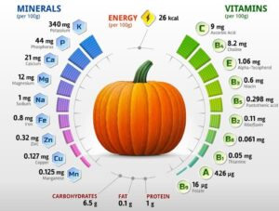](http://omutinsk1.ru/wp-content/uploads/2023/10/1-44.jpg) [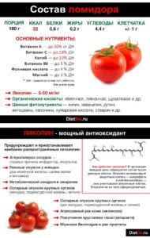](http://omutinsk1.ru/wp-content/uploads/2023/10/2-38.jpg) [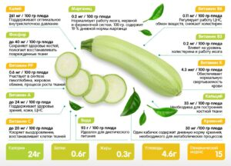](http://omutinsk1.ru/wp-content/uploads/2023/10/3-35.jpg) [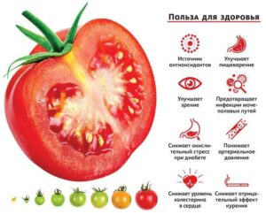](http://omutinsk1.ru/wp-content/uploads/2023/10/4-31.jpg) [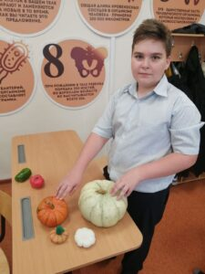](http://omutinsk1.ru/wp-content/uploads/2023/10/5-23.jpg) [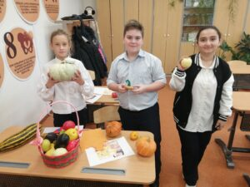](http://omutinsk1.ru/wp-content/uploads/2023/10/6-12.jpg) [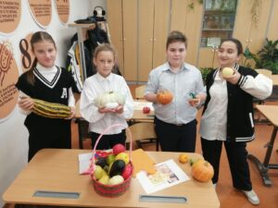](http://omutinsk1.ru/wp-content/uploads/2023/10/7-7.jpg)